**Rute Dan Harga Tiket Masuk Tempat Wisata Stone Garden di Padalarang, Bandung**

By [royjavanis](http://wisata-tanahair.com/author/royjavanis)Posted on November 20, 2016

[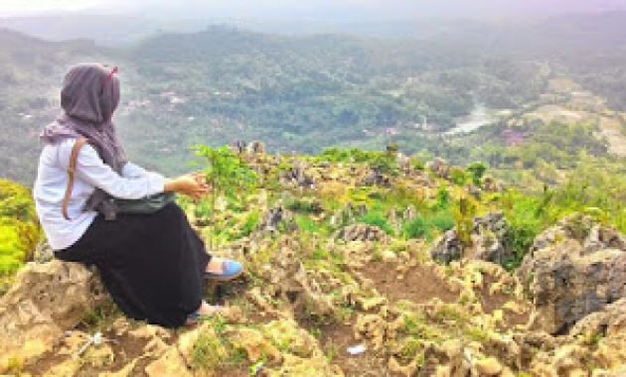](http://www.crot.bid/2017/05/top-10-beautiful-app-for-android-rooted.html?url=aHR0cHM6Ly8yLmJwLmJsb2dzcG90LmNvbS8tbC1fVXJpYmNOT2svV0RFaTdNQzN2Y0kvQUFBQUFBQUFMaGMvYU4wQ0VFamRsbzhpXzhQNnFKSnRIUnNGcEpIWVNFQmlBQ0xjQi9zMTYwMC9TdG9uZS1HYXJkZW4tMTgtNzY4eDQzMi5qcGc=)

[Rute Dan Harga Tiket Masuk Tempat Wisata Stone Garden di Padalarang, Bandung](http://www.wisata-tanahair.com/2016/11/rute-dan-harga-tiket-masuk-tempat.html) – Tempat Wisata di Bandung yang popular dikunjungi wisatawan saat ini bukan sekedar hanya destinasi wisata kuliner serta berbelanja. Beberapa Tempat Wisata Alam di Bandung serta sekitarnya sekarang ini tengah jadi buruan wisata baru, seperti satu diantaranya Stone Garden Geo Park Citatah Padalarang Bandung.

Halo teman dekat traveler’s penggemar Wisata Bandung, jumpa lagi dengan saya penulis situs (blog) info bermacam beberapa tempat wisata yang menarik di kota bandung serta sekitarnya, yang pada bahasan kesempatan ini, penulis bakal berikanlah info satu diantara obyek wisata alam di bandung barat, tepatnya citatah yakni Stone Garden Padalarang.

Tetapi sebelumnya saya me-review obyek wisata di citatah padalarang Stone Garden Geo Park ini, sebaiknya saya juga ingin infokan, kalau saya telah juga mereview beberapa obyek wisata alam yang bagus di bandung serta sekitarnya.

[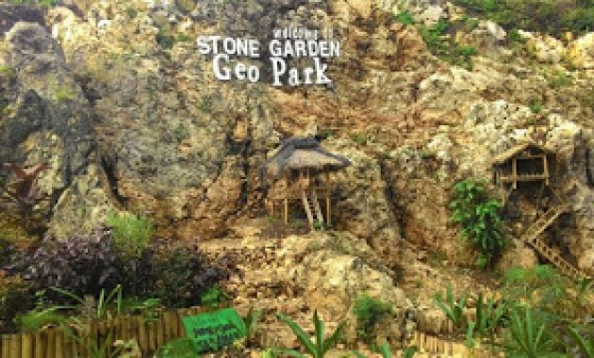](http://www.crot.bid/2017/05/the-best-top-10-worlds-insurance.html?url=aHR0cHM6Ly8yLmJwLmJsb2dzcG90LmNvbS8tTF9ZUE5ZUUdWMXcvV0RFaTdmcjNlZkkvQUFBQUFBQUFMaGsvdDdJZTdJQXJ4bnNBNGlOa25PV1ZjZkxUeTVjTUs2WUd3Q0V3L3MxNjAwL1N0b25lLUdhcmRlbi0xMC03Njh4NDMyLmpwZw==)

Di antara yang terpopuler yaitu beberapa obyek wisata alam di bandung selatan terlebih di lokasi Wisata Ciwidey seperti kawah putih, pemandian air panas cimanggu serta Ciwalini, bumi perkemahan ranca upas, situ patenggang, Kebun tanaman obat sari alam serta ada banyak lagi.Untuk info obyek wisata alam di bandung utara, tepatnya lokasi wisata Dago, saya juga telah berikanlah infonya seperti Tebing Keraton, Bukit Bintang, Dago Ahli, Bukit Moko serta yang lain.

Nah, sesaat bahasan mengenai Stone Garden Padalarang ini mudah-mudahan bakal lengkapi info sekitar obyek wisata alam di bandung barat, tepatnya di sekitar wisata lembang yang telah saya catat seperti Sanghyang tikoro, tangkuban perahu, gua pawon, gunung batu serta yang lain.  
Stone Garden yaitu satu diantara destinasi wisata yang sekarang ini popular. Bukit yang penuh dengan bebatuan alam jadikan Stone Garden spot untuk berfoto dengan latar belakang alam yang indah.

**Lokasi Tempat Wisata Stone Garden Padalarang**

Stone Garden berada di daerah Padalarang Bandung, bila dari daerah Bandung kota dapat ditempuh kurun waktu sekitaran satu jam. Sesungguhnya dapat disebutkan cukup susah untuk yang pertama kalinya menginginkan ke sana, lantaran papan panduan menuju lokasi wisata alam Stone Garden masihlah termasuk simpel.

[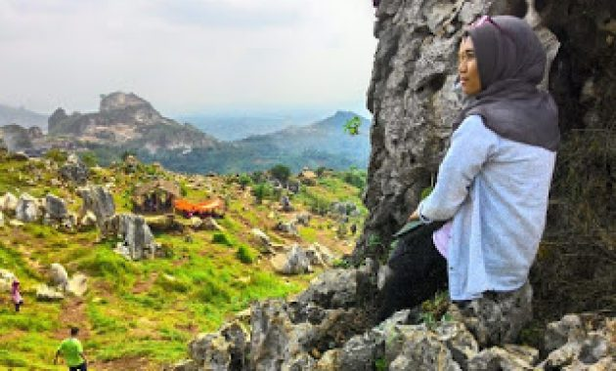](http://www.crot.bid/2017/05/top-10-beautiful-app-for-android-rooted.html?url=aHR0cHM6Ly8xLmJwLmJsb2dzcG90LmNvbS8tVkpwMnBPTFFIT00vV0RFaThOMVZTRUkvQUFBQUFBQUFMaG8vRGl0ZlUyZXRxZndLRUpfX3VKMXA5UnFXNk9SeW9mUWxRQ0V3L3MxNjAwL1N0b25lLUdhcmRlbi00LTc2OHg1NzYuanBn)

Bila Anda pernah melalui Padalarang apa ingat tempat yang banyak gunung batu serta pabrik-pabrik batu? Nah Letak Stone Garden gak jauh dari sana, Anda dapat ajukan pertanyaan ke warga setempat atau bila Anda berkendara minta rekan boncengan selalu untuk lihat tiap-tiap ada belokan ke arah kanan (bila dari arah Bandung kota), lantaran papan panduannya masihlah simpel serta alakadarnya dari kayu yang ditulis manual.  
  
**Harga Ticket Masuk Stone Garden Bandung**

Bila Anda menginginkan berwisata dengan biaya yang terbatas jadi Stone Garden dapat jadi satu diantara alternatifnya, lantaran saat Saya pergi ke sana 1 motor 2 orang cuma keluarkan duit kurang dari Rp. 20. 000 rupiah.

Saat Anda belok serta masuk menuju obyek wisata Stone Garden, ada pos yang dijaga oleh sebagian anak muda, tak tahu itu resmi atau tak yang tentu kami diwajibkan membayar Rp. 4000 (untuk 1 motor), setelah tiba ditempat parkir Anda bakal diberikan ticket parkir namun dibayarnya kelak saat pulang serta harga untuk parkir Rp. 3000, saat masuk ke lokasi wisata Stone Garden Anda diwajibkan membayar Rp. 5000 per orang serta isi nama di buku tamu. Jadi cost keseluruhan tempo hari saat saya ke sana 1 motor 2 orang untuk cost masuk serta parkir cuma menggunakan sekitaran Rp. 17. 000, harga yang cukup murah bila dibanding dengan keindahan panorama yang bakal kita bisa.

**Keindahan Tempat Wisata Stone Garden**

Untuk Anda yang sukai dengan wisata alam di Bandung, Stone Garden mungkin saja satu diantara alternatifnya lantaran memanglah satu bukit yang dipenuhi bebatuan alam membuatnya spot berselfie yang bagus. Dari tempat parkir menuju lokasi Stone Garden memanglah jalannya cukup menanjak serta kuras daya, namun untuk saya malah begitu bagus lantaran dapat olahraga sembari nikmati panorama gunung-gunung batu.

[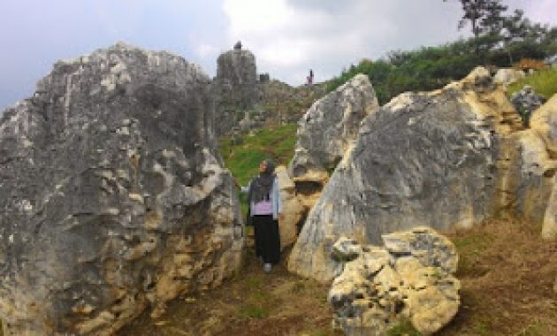](http://www.crot.bid/2017/05/the-best-top-10-worlds-insurance.html?url=aHR0cHM6Ly8zLmJwLmJsb2dzcG90LmNvbS8tdTZpZmpMVHFxZkkvV0RFaTdHeUVydEkvQUFBQUFBQUFMaGcvNzBSd01kWWNpR3MwaERhdWtiVnZ1X3M0c2QyYzFnY2ZRQ0V3L3MxNjAwL1N0b25lLUdhcmRlbi0yNC03Njh4NDMyLmpwZw==)

Saat tempo hari Saya ke sana hingga di lokasi sekitaran jam 1 siang, serta matahari tengah panas banget memanglah terdapat banyak saung kecil namun pasti telah dipenuhi oleh pengunjung yang telah datang duluan ke sana. Bila Anda menginginkan bekunjung ke Stone Garden sebaiknya pilih saat sekitaran jam 2 atau jam 3 sore, matahari tidaklah terlalu panas serta Anda dapat nikmati panorama yang indah dari atas bukit. Saya tak merekomendasikan datang ke sana sesudah hujan, lantaran sesudah hujan jalannya cukup licin serta mesti ekstra hati-hati. Oia janganlah lupa bawa minuman lantaran di puncak tak ada warung maupun penjual minuman, mengenai warung penjual makanan cuma ada di dekat tempat parkir serta jalan menuju keatas.

Setelah capek mengeksplorasi Stone Garden saat turun Saya anjurkan untuk beri kesegaran tubuh dengan meminum air kelapa muda, bila umumnya harga-harga minuman di obyek wisata senantiasa mahal tidak sama dengan di Stone Garden, tempo hari Saya saat turun beli kelapa serta harga nya cukup murah yakni cuma Rp. 8000 saja. Jadi untuk Anda yang menginginkan berwisata alam serta hunting spot selfie, Tempat Wisata Stone Garden dapat jadi satu diantara alternatifnya.